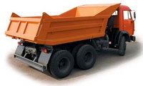

Регион | Новосибирская обл
Город | Новосибирск
Мощность двигателя, л.с. | 225
Грузоподъемность, тн. | 13
Колесная формула | 6x4
Год выпуска | 2006
ГСМ в стоимости | Да
Оператор арендодателя | Да
Доставка в стоимости | Нет
Стоимость | 600 р./час (НДС в сумме)
Минимальный заказ (период) | 4 часа
Арендная компания | Роуд-Транс

